Министерство науки и высшего образования РФ Федеральное государственное автономное образовательное учреждение высшего образования

«СИБИРСКИЙ ФЕДЕРАЛЬНЫЙ УНИВЕРСИТЕТ»

Институт космических и информационных технологий Кафедра «Вычислительная техника»

ОТЧЕТ О ПРАКТИЧЕСКОЙ РАБОТЕ №2
Умножение матриц на CUDA

Преподаватель |  |  |  |  | С.А. Тарасов
 |  |  | подпись, дата |  | инициалы, фамилия
Студент | КИ23-06Б 032320481 |  |  |  | А.А. Платонов
 | номер группы, зачетной книжки |  | подпись, дата |  | инициалы, фамилия

Студент | КИ23-06Б 032321113 |  |  |  | Н.С. Бученик
 | номер группы, зачетной книжки |  | подпись, дата |  | инициалы, фамилия

Красноярск 2026

ВВЕДЕНИЕ

Цель работы - закрепить базовые навыки программирования CUDA и освоить работу с двумерными сетками нитей. Требуется реализовать умножение матриц с архитектурой Data + View, проверить результат по Eigen и исследовать время вычислений.
Разработаны шаблонные классы Data, MatrixView и Matrix. Для умножения используется наивный CUDA-кернел без разделяемой памяти. Каждая нить вычисляет один элемент результата. Исходные данные располагаются в памяти построчно (row-major).
Проверка включает все 343 сочетания m, n, k из множества {1, 2, 3, 127, 128, 129, 512}. Производительность исследуется для квадратных матриц порядков 16, 32, 64, 128, 256, 512, 1024.
Полная реализация, тесты, скрипты запуска и построения отчета: https://github.com/NikitaBuchenik/hsys/tree/main/second

Разработка программного решения

  - Владение памятью: Data

Data непосредственно владеет массивом в глобальной памяти GPU. Конструктор выделяет память через cudaMalloc, деструктор освобождает ее через cudaFree. Копирование Data выполняет глубокую копию, перемещение передает указатель. Оператор копирующего присваивания использует временный объект и swap.
explicit Data(std::size_t size) : size_(size) {
if (size > std::numeric_limits<std::size_t>::max() / sizeof(AtomT)) throw std::length_error("Data byte count overflow");
if (size_) CUDA_CHECK(cudaMalloc(reinterpret_cast<void**>(&data_), size_ * sizeof(AtomT)));
}
Data(const Data& other) : Data(other.size_) {
// Release the allocation explicitly if the deep copy fails. if (size_) {
const auto error = cudaMemcpy(data_, other.data_, size_ * sizeof(AtomT), cudaMemcpyDeviceToDevice);
if (error != cudaSuccess) { release(); CUDA_CHECK(error); }
}
}

При ошибке копирования выделенная память освобождается до исключения. Проверяется переполнение размера в байтах. Деструктор не генерирует исключения; ошибки рабочих вызовов CUDA обрабатываются CUDA_CHECK.

Представление MatrixView

MatrixView хранит невладеющий указатель и два размера. Индекс элемента (i, j) равен i · ncols + j. Класс не выделяет и не освобождает память; его объекты передаются в кернел по значению. Тривиальная копируемость проверяется static_assert.
template<class AtomT> class MatrixView { public:
host device MatrixView() noexcept = default;
host device MatrixView(AtomT* data, std::size_t rows, std::size_t cols) noexcept
: data_(data), nrows_(rows), ncols_(cols) {}
host device std::size_t size() const noexcept { return nrows_*ncols_; }
host device std::size_t nrows() const noexcept { return nrows_; }
host device std::size_t ncols() const noexcept { return ncols_; }
host device AtomT& operator[](std::size_t n) noexcept { return data_[n]; }
host device const AtomT& operator[](std::size_t n) const noexcept { return data_[n]; }
host device AtomT& operator()(std::size_t i, std::size_t j) noexcept { return data_[i*ncols_+j]; }
host device const AtomT& operator()(std::size_t i, std::size_t j) const noexcept { return data_[i*ncols_+j]; }
private:
AtomT* data_ = nullptr;
std::size_t nrows_ = 0, ncols_ = 0;
};
static_assert(std::is_trivially_copyable_v<MatrixView<float>>); static_assert(std::is_trivially_copyable_v<MatrixView<const float>>);

Входные аргументы кернела имеют тип MatrixView<const AtomT>, поэтому запись в исходные матрицы через этот интерфейс запрещена компилятором. Методы индексации не проверяют границы; кернел проверяет номер строки и столбца до обращения к памяти.

Фасад Matrix и оператор умножения

Matrix объединяет shared_ptr<Data<AtomT>> и собственный MatrixView. Копии Matrix разделяют Data и GPU-память, но имеют разные объекты представления. Перемещение обнуляет представление источника. Обращение к data() перемещенного объекта вызывает исключение.
Matrix() : Matrix(0, 0) {}
Matrix(std::size_t rows, std::size_t cols)
: data_(std::make_shared<Data<AtomT>>(checked_size(rows, cols))), view_(data_->data(), rows, cols) {}
Matrix(const Matrix&) = default;
Matrix& operator=(const Matrix&) = default; Matrix(Matrix&& other) noexcept
: data_(std::move(other.data_)), view_(std::exchange(other.view_, {})) {} Matrix& operator=(Matrix&& other) noexcept {
if (this != &other) {
data_ = std::move(other.data_);
view_ = std::exchange(other.view_, {});
}
return *this;
}

template<class AtomT>
Matrix<AtomT> operator*(const Matrix<AtomT>& a, const Matrix<AtomT>& b) {
if (a.ncols() != b.nrows()) throw std::invalid_argument("A.cols must equal B.rows"); Matrix<AtomT> result(a.nrows(), b.ncols());
if (result.size()) {
launch_matmul(a.read_view(), b.read_view(), result.view()); CUDA_CHECK(cudaDeviceSynchronize());
}
return result;
}

Оператор проверяет согласованность размеров, создает результат и запускает вычисление. cudaDeviceSynchronize ожидает завершения и выявляет ошибки выполнения. Реализованы инстанцирования для float и double.

Двумерный CUDA-кернел

template<class AtomT>
global void kernel_matmul_naive(MatrixView<const AtomT> a,
MatrixView<const AtomT> b, MatrixView<AtomT> c) { const std::size_t row = static_cast<std::size_t>(blockIdx.y)*blockDim.y +
threadIdx.y;
const std::size_t col = static_cast<std::size_t>(blockIdx.x)*blockDim.x + threadIdx.x;
if (row >= c.nrows() || col >= c.ncols()) return; AtomT sum = AtomT{0};
for (std::size_t k = 0; k < a.ncols(); ++k) sum += a(row, k) * b(k, col);
c(row, col) = sum;
}

Блок содержит 16 × 16 нитей. Размер сетки равен (ceil(n / 16), ceil(m/ 16)). Нити за границами результата завершаются без записи, поэтому поддерживаются размеры, не кратные 16, включая 127 и 129.
Каждая действующая нить последовательно выполняет k умножений и сложений. Всего производится порядка 2mnk арифметических операций; для квадратных матриц - порядка 2n³. Арифметическая сложность составляет O(mnk), объем памяти для входов и выхода - O(mk + kn + mn).
Наивный алгоритм не использует shared memory и не оптимизирует повторное чтение элементов плитками. Ожидаемое время зависит также от пропускной способности памяти, числа одновременно работающих нитей и накладных расходов запуска.

Модульное тестирование

Google Test формирует декартово произведение трех наборов размеров через Combine. Эталон рассчитывается как произведение Eigen::MatrixXf. Перед копированием на GPU данные явно преобразуются в row-major, поскольку MatrixXf по умолчанию использует column-major.
const Eigen::MatrixXf a_ref = ar, b_ref = br; const Eigen::MatrixXf expected = a_ref*b_ref; Matrix<float> a(m,k), b(k,n);
a.data().copy_from_host(ar.data()); b.data().copy_from_host(br.data()); const auto c = a*b;
ASSERT_EQ(c.nrows(), m); ASSERT_EQ(c.ncols(), n);
RowMatrix actual_row(m,n); c.data().copy_to_host(actual_row.data()); const Eigen::MatrixXf actual = actual_row; EXPECT_TRUE(actual.isApprox(expected, 1e-5f));
EXPECT_LE((actual-expected).cwiseAbs().maxCoeff(), 1e-5f);
}
INSTANTIATE_TEST_SUITE_P(All343Shapes, ProductTest,
::testing::Combine(::testing::Values(1,2,3,127,128,129,512),
::testing::Values(1,2,3,127,128,129,512),
::testing::Values(1,2,3,127,128,129,512)));

isApprox использует относительное сравнение норм, а не абсолютную погрешность. Поэтому дополнительно проверяется max|C - Cref| ≤ 10⁻⁵. Основной набор использует значения q/16, q от -8 до 8: произведения и суммы для k ≤ 512 точно представимы в float. Отдельный тест проверяет не двоично-рациональные случайные входы малой амплитуды.
Дополнительные проверки: единичная и нулевая матрицы, несовместимые и пустые размеры, глубокое копирование Data, разделяемое копирование Matrix, перемещение, переполнение размеров, row-major индексация и double.
В данном запуске успешно завершены 351 тестов, включая 343 параметризованных случая. Протокол: tests.xml.

Методика измерения производительности

Используется Google Benchmark. Для каждого размера выполняются три прогревочных умножения и семь повторов измерений. Для графиков выбирается медиана времени; для времени дополнительно показывается диапазон минимум-максимум. Сборка выполняется в Release, Eigen работает в одном CPU-потоке.
CUDA-бенчмарк действительно вызывает operator*. Его выделение памяти результата происходит до стартового CUDA Event, а освобождение - после конечного события. События создаются один раз до цикла. Входы копируются на GPU до измерений. Google Benchmark получает длительность между событиями через SetIterationTime.
KernelTimer timer;
for(auto _ : state) {
ScopedKernelTimer measurement(timer);
auto c=a*b; // Measure the actual operator; events inside exclude allocation/free.
benchmark::DoNotOptimize(c.data().data()); state.SetIterationTime(timer.seconds());
}

Для Eigen результат выделяется заранее, затем выполняется c.noalias() = a * b. Время измеряется steady_clock. EIGEN_RUNTIME_NO_MALLOC запрещает динамические выделения внутри измеряемой операции, включая временные буферы. Буферы упаковки размещаются на стеке; лимит стека Windows увеличен до 64 МиБ. Проверка запрета работает и в Release.
Полученное ускорение относится только к вычислениям. Оно не описывает полное время приложения с передачей данных между CPU и GPU. Малые размеры чувствительны к стоимости запуска и таймера; медиана не устраняет все систематические погрешности.

Результаты вычислительного эксперимента

Дата запуска: 2026-10-10T13:58:02+07:00
Видеокарта: NVIDIA GeForce RTX 2060 Compute capability: 7.5
CUDA Driver API (код версии): 13020 CUDA Runtime API (код версии): 13020 Логические процессоры: 12
Частота CPU по Google Benchmark, МГц: 3793 Потоки Eigen: 1
ОС: Windows 10, драйвер NVIDIA 595.79, память GPU 6144 МиБ. Компилятор MSVC 19.39.33523 x64 подтвержден при сборке. Модель CPU в переданных файлах не указана; она не восстанавливалась по частоте или кешам.
nvcc.txt сообщает CUDA Compiler 13.0.88; benchmarks.json сообщает CUDA Runtime API 13020 (13.2). Эти сведения приведены раздельно, как получены; причина различия версий не установлена.
Перед запуском размер стека matrix_benchmark.exe установлен командой editbin /STACK:67108864 и проверен dumpbin (4000000 hex). Последующая правка CMake передает этот параметр линкеру автоматически; новая сборка с этой правкой отдельно не выполнялась.
Измеренная версия исходников: 34211d8ec2e1150803b7db2b7a6d282e0554d795. Замеры относятся именно к указанному коммиту.

Таблица 1. Результаты измерений.

n | CUDA, мс | Eigen, мс | Eigen / CUDA
16 | 0.016046 | 0.000450 | 0.028
32 | 0.014123 | 0.002507 | 0.178
64 | 0.012074 | 0.018265 | 1.513
128 | 0.019573 | 0.142338 | 7.272
256 | 0.068959 | 1.119101 | 16.228
512 | 0.477242 | 8.973535 | 18.803
1024 | 3.851325 | 72.532675 | 18.833

В таблице приведены медианы повторных измерений. Исходные данные сохранены в benchmarks.json, протокол проверки - в tests.xml. Сведения о процессоре и частоте отражают данные Google Benchmark, а не измерение частоты во время каждого умножения.

Графики времени и ускорения

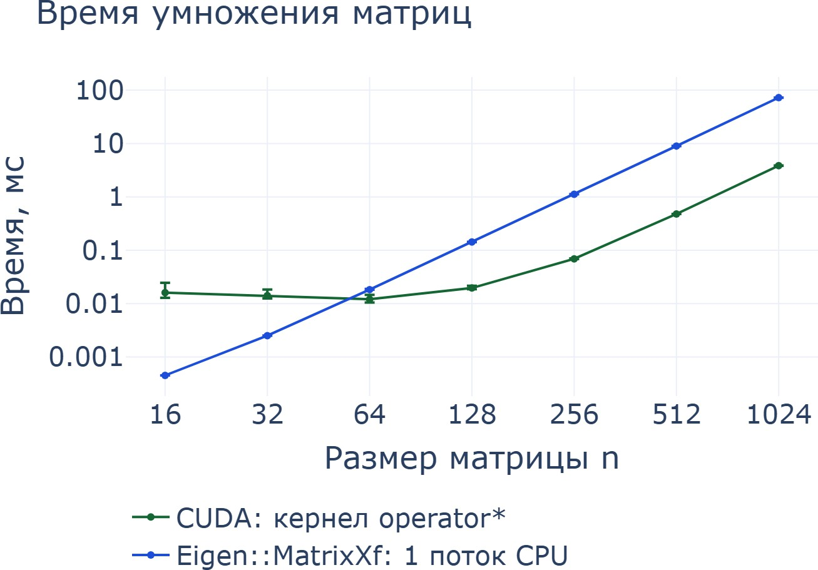
Рисунок 1 - Измеренное время вычислений, медиана и минимум-максимум
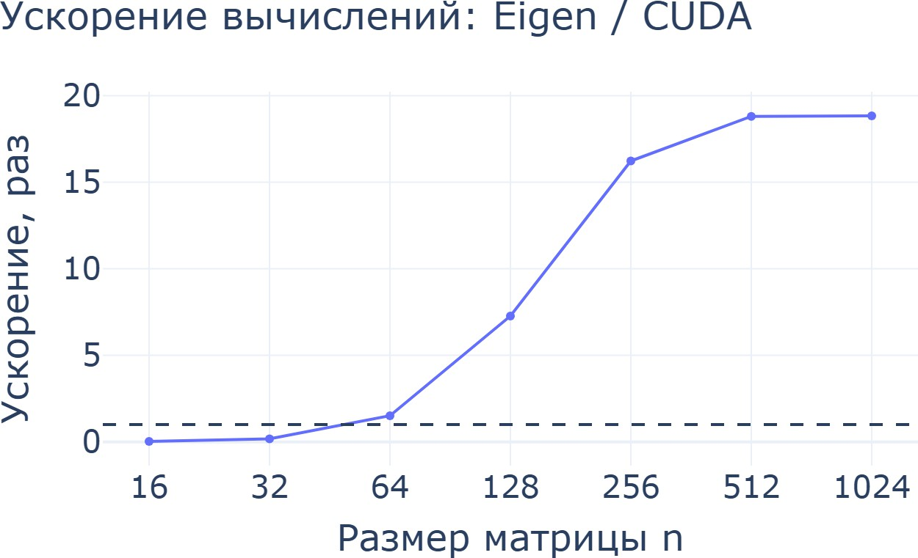

Рисунок 2 - Ускорение вычислительной части Eigen / CUDA

Анализ результатов

Таблица 2. Анализ результатов.
Интервал n | p CUDA | p Eigen
16 → 32 | -0.184 | 2.477
32 → 64 | -0.226 | 2.865
64 → 128 | 0.697 | 2.962
128 → 256 | 1.817 | 2.975
256 → 512 | 2.791 | 3.003
512 → 1024 | 3.013 | 3.015

Локальный показатель p рассчитывается по логарифмическому отношению соседних времен и размеров. Теоретическая арифметическая сложность O(n³) соответствует p = 3; локальные отличия сами по себе не изменяют сложность алгоритма.
Максимальное измеренное отношение Eigen / CUDA равно 18.833 при n = 1024. При n = 1024 оно составляет 18.833. Значение больше единицы означает выигрыш CUDA только по вычислительной части.
CUDA быстрее Eigen на размерах: 64, 128, 256, 512, 1024.
На интервале 512-1024 показатель роста составляет 3.013 для CUDA и 3.015 для Eigen. На этом интервале оба результата близки к кубической оценке. Для CUDA при переходе от 16 к 64 время уменьшается, поэтому на малых размерах нельзя выводить асимптотику по одному локальному показателю.
Разброс CUDA на малых размерах заметно выше. Границы на графике - min/max средних времен семи серий, а не доверительный интервал. Сравнение относится к однопоточному Eigen.
Отклонения могут быть связаны с расходами запуска, загрузкой GPU и кешами CPU. Это гипотезы: для установления причин необходимо аппаратное профилирование.

ЗАКЛЮЧЕНИЕ

Подготовлена реализация умножения матриц с разделяемым владением памятью и невладеющим представлением. Двумерная сетка CUDA распределяет элементы результата между нитями. Разделяемая память в кернеле не используется.
Выполненный запуск подтвердил прохождение 351 тестов для подготовленного набора данных. Измерены времена CUDA и Eigen, построены графики и рассчитаны ускорение и локальные показатели роста. Выводы ограничены указанным оборудованием, диапазоном размеров и вычислительной частью операции.

